Informatik OTG
ASCII (–Code)

-> alter Standardcode für den PC

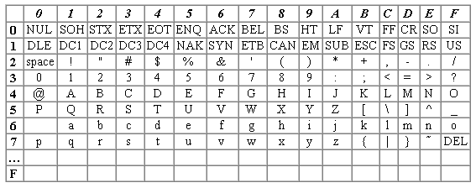
Beispiele: hexadezimal 41 = A, hexadezimal 20 = space, hexadezimal 40 = @

Ursprünglich war ASCII ein 7-Bit-Code, das 8. Bit diente der Fehlervermeidung (Prüf- und Paritätsbit). Im erweiterten, nicht genormten ASCII wird jedes Zeichen mit acht Bits codiert (extended ASCII), ab 1974 in Deutschland.
Die Zeichen Nr. 128 bis 255 (hexadezimal 80 –FF) sind abhängig vom Computerhersteller oder Softwareentwickler (deshalb in der Tabelle nicht dargestellt).
Interessante Anwendung: Unkenntlichmachung der E-Mail-Adresse für Spambots.
Prüfbit
Wenn man 8 bit Information übertragen will, ist es sinnvoll zur Kontrolle der Übertragung noch ein 9. Bit als Prüfbit zu verwenden. Es stellt keine zusätzliche Information dar, ist also „redundant“ (denn man kann es aus den 8 Datenbits berechnen). Diese Redundanz ist aber sinnvoll, wenn die Übertragung nicht fehlerfrei ist. Man kann dann einen Übertragungsfehler entdecken (zwei Fehler können allerdings nicht entdeckt werden).
Beim odd parity check wird das Prüfbit so gesetzt, dass insgesamt die Anzahl der L ungerade ist.
Beim even parity check wird das Prüfbit so gesetzt, dass insgesamt die Anzahl der L gerade ist. Es gibt ein Argument für den „odd parity check“: Wenn man nur Nullen empfängt, ist wenigstens das Prüfbit nicht Null. Für jedes Byte wird also noch ein Prüfbit angegeben. An welcher Stelle das Prüfbit physisch steht, ist unwichtig. Es muss nur irgendwie festgelegt sein, wo das Prüfbit zu finden ist.

